Архитектура
Первобытнообщинный строй
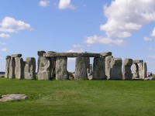 | Стоунхендж - мегалитическое сооружение в графстве Уилтшир (Англия).  130 км от Лондона в 13 км к северу от Солсбери.  Прибл. XXX век до н. э | Комплекс кольцевых и подковообразных земляных (меловых) и каменных конструкций с вертикально установленными по кругу камнями (кромлехами) весом до 50 тонн и упорядоченные ряды из крупных необработанных камней-обелисков (менгиров) на бескрайнем Карнакском поле.
Др. мир. Стиль древнеегипетский
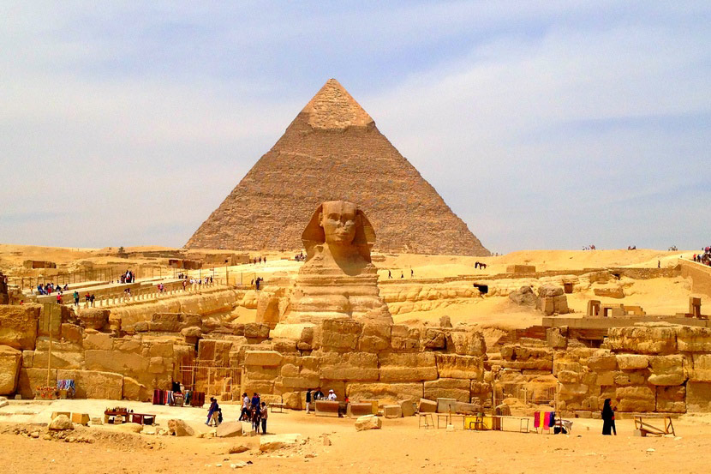 | Др. Египет  2600 год до н. э.  Пирами́да Хеопса (Хуфу) | Великая пирамида Гизы — крупнейшая из египетских пирамид, памятник архитектурного искусства Древнего Египта; единственное из «Семи чудес света», сохранившееся до наших дней, и самое древнее из них: её возраст оценивается примерно в 4500 лет.
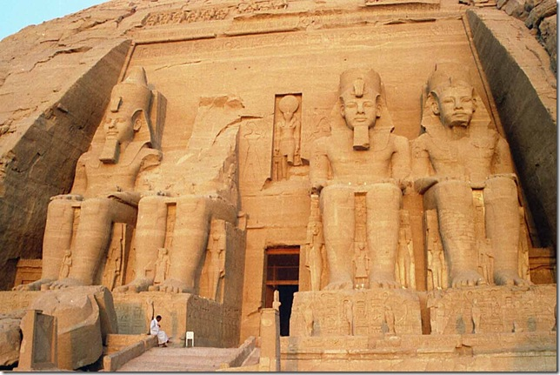 | Др. Египет  Храм Абу-Симбела.  Скальный храм  13 век до нэ | Скала на западном берегу Нила, в которой высечены два знаменитых древнеегипетских храма (Большой храм и Малый храм) во время правления Рамсеса II. Находится в Нубии, в 285 км южнее Асуана, близ современной египетско-суданской границы.
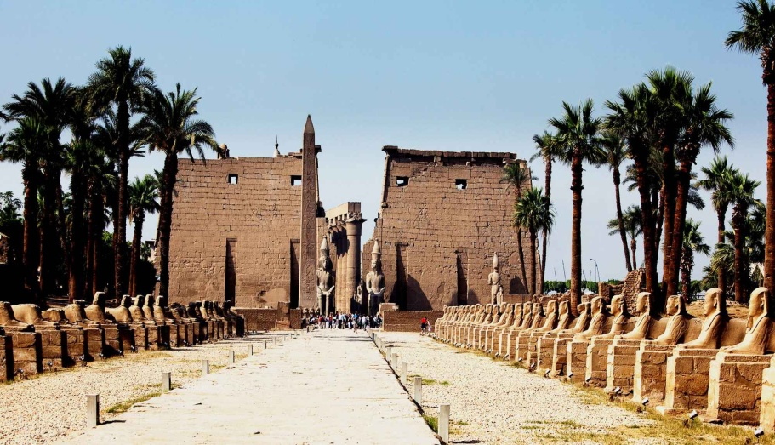 | Карнакский храм.  Аллея сфинксов.  16 – 11 веков до н.э. | Крупнейший храмовый комплекс Древнего Египта,  включён в список Всемирного наследия ЮНЕСКО.
Стиль - Античность. Др. Греция
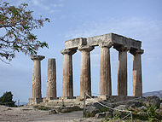 | Храм Аполлона в Коринфе.  Древняя Греция  VI в. до н. э. | Лучше всего сохранившимся памятником архаической  дорики VI в. до н. э. в материковой Греции.  Дорический периптер с числом колонн 6Х15
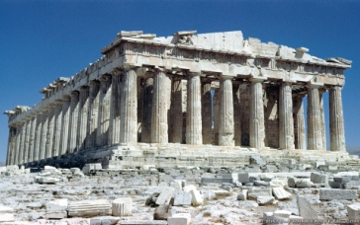 | Парфенон, Афинский акрополь  5 век до н.э.  Древняя Греция, Афины | Посвящен богине Афине.  Архитекторы Каллистрат и Иктин.  Колонны дорического ордера.
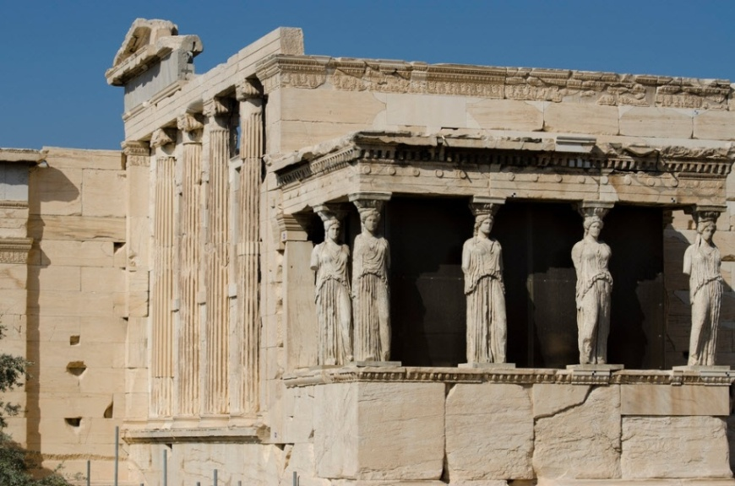 | Др Греция,  Афины  Храм  Эрехтейон.  5 в до нэ | Расположен в Акрополе.  по проекту Филокла в 421 – 406 году до н. э.  Архитектор Мнесикл и Фидий.  Лучше всего сохранился северный портик Пандросы.
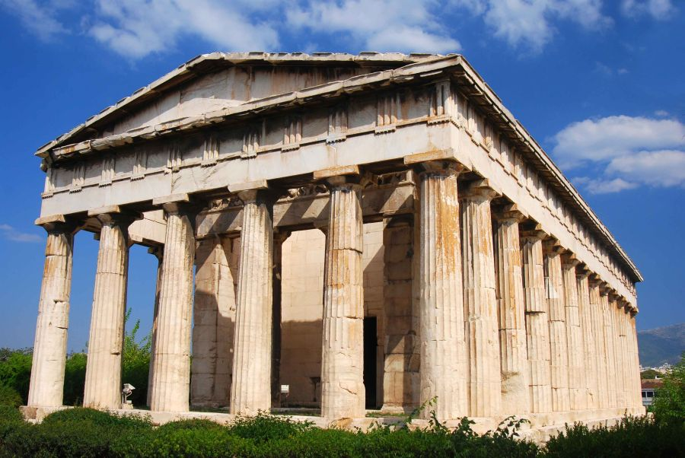 | Др. Греция. Афины  Храм Гефеста  5 в до нэ  460 – 420 годах до н. э | Святилище представляет собой прямоугольное здание, со всех сторон его окружают колонны, высотой 5,88 м. Длина храма – 31,77 м, ширина – 13,6 м.
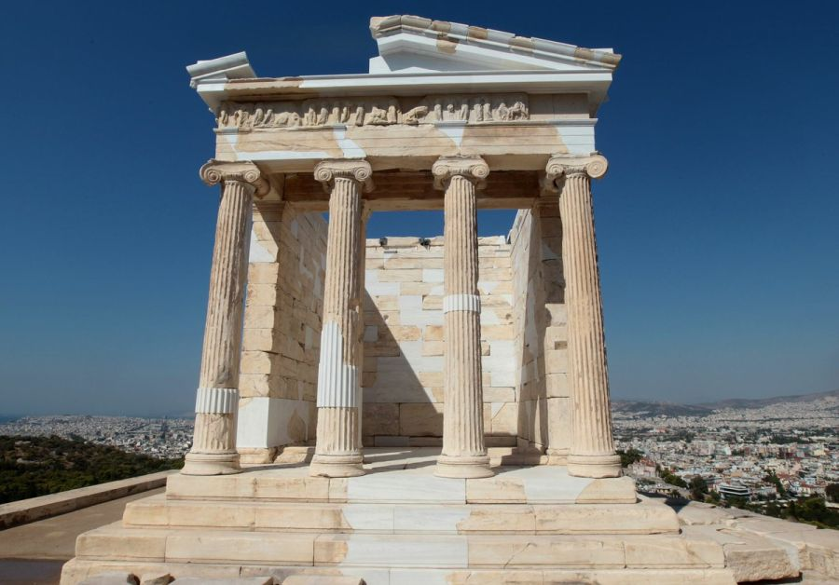 | Др. Греция. Афины  Храм Ники Аптерос  427 – 424 годах до н. э. | Святилище расположено на Акрополе.  Храм посвящен Афине-Победительнице, она же Афина-Ника.
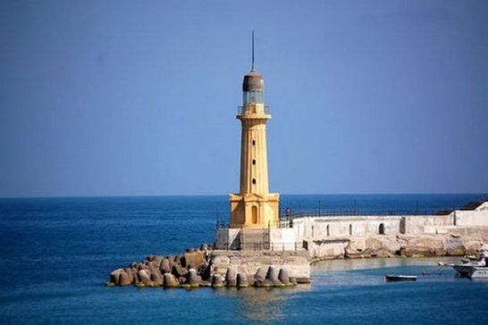 | Фаросский маяк в Александрии  (Египет – город основан Ал. Македонским)  Дата постройки: 279 г. до н.э | Маяк, построенный в III веке до н. э. на острове Фарос около египетского города Александрии, одно из 7 чудес света. В 2015 году властями Египта был одобрен проект по строительству маяка заново.  - Высота: 150 м  - Жанр: эллинистическое искусство
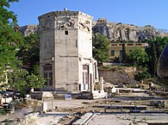 | Башня Ветров —в Афинах,.  в середине I века до н. э. | древнейший метеорологический памятник в Афинах, высотой 12,1 метра и диаметром около 8 метров.  Восьмигранная башня построена астрономом Андроником из Кирр . Грани башни ориентированы по сторонам света. Башня служила солнечными часами.
Стиль - Античность. Др. Рим

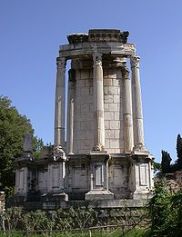 | Храм Весты  1 в до нэ  Рим -неподалёку от храма Цезаря на  римском форуме | Храм Весты развалины античного храма, посвящённого Весте, римской богине домашнего очага.,. Храм представлял собой круглое строение в форме толоса, окружённое двадцатью коринфскими колоннами. Внутри святилища всегда горел огонь, дым от которого выходил через специальное отверстие в крыше.
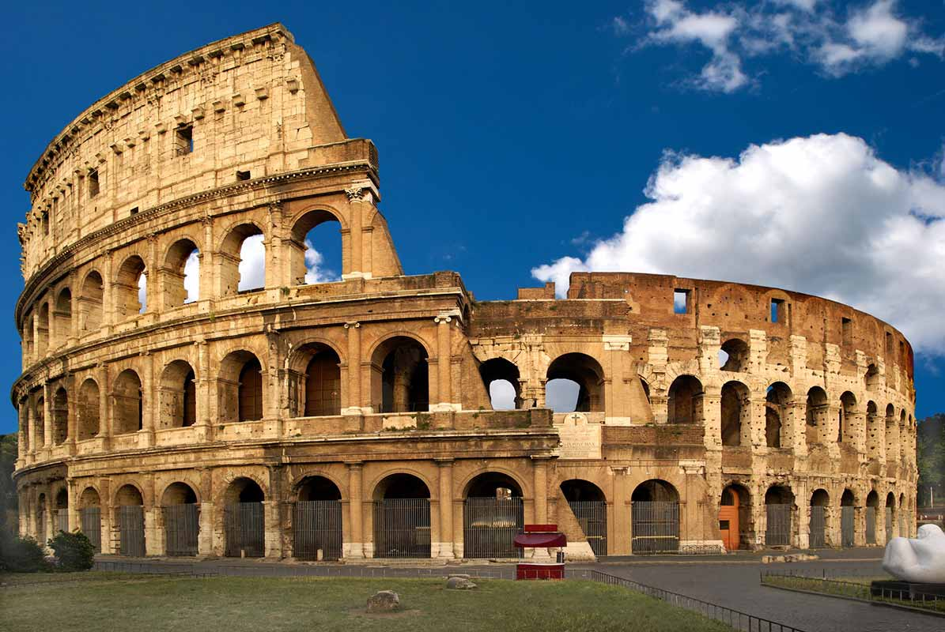 | Колизей, амфитеатр  Рим  1 век нашей эры | Колизей (от лат. colosseus — громадный, колоссальный) или амфитеатр Флавиев (лат. Amphitheatrum Flavium)  начали строить в 72 году н. э. при императоре Веспасиане, а в 80 году н. э. амфитеатр был освящён императором Титом (Тит Флавий Веспасиан)
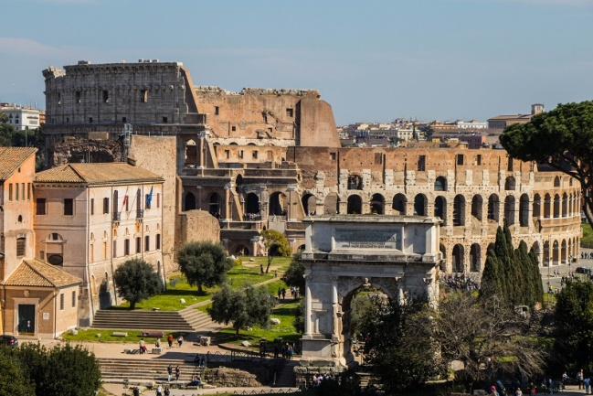  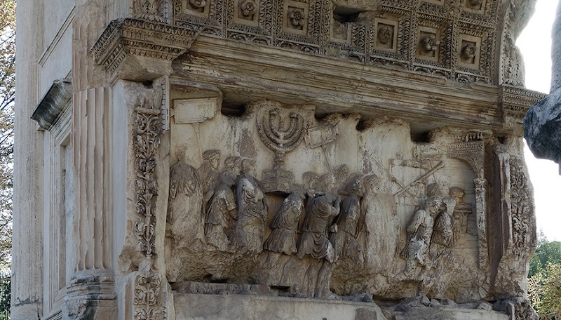 | Арка Тита  Рим  1 в. нэ | Арка Тита — старейшая из двух оставшихся арок Римского форума. Ее построили в промежутке между 81 и 85 гг. н. э., чтобы ознаменовать захват Иерусалима и победу над евреями.
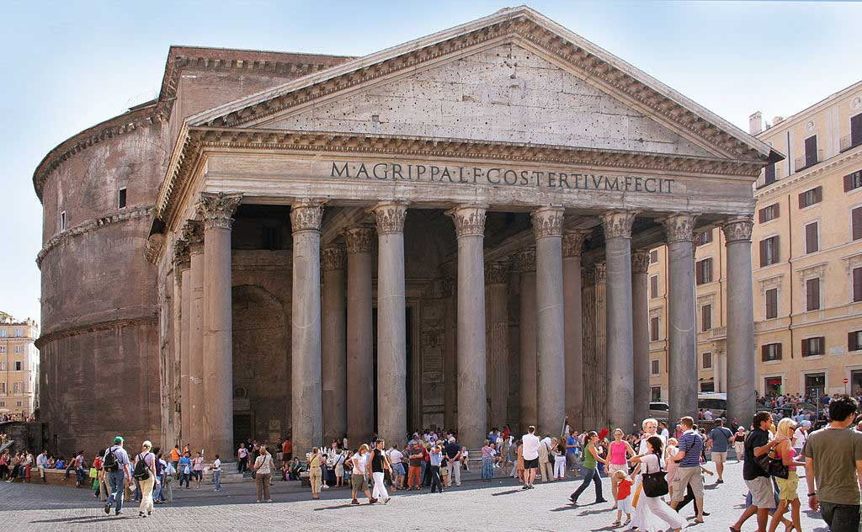 | Пантеон – Храм всех богов.  Рим  2 век нашей эры | Храм построен по наказу императора Адриана в 126 году н. э.  В Пантеоне похоронено много выдающихся личностей прошлого, среди которых известный живописец эпохи Возрождения Рафаэль Санти,
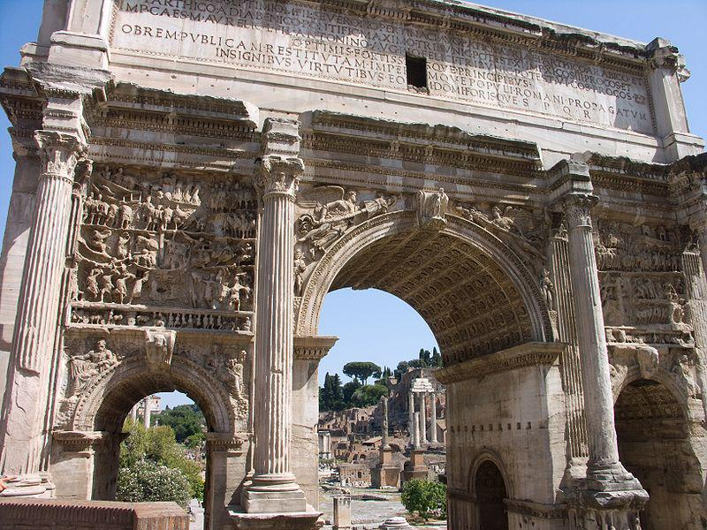 | Арка Септимия Севера  203 г,  Римский Форум | Арку Септимия Севера возвели в 203 г. в честь римского императора Севера. Это одна из трех оставшихся триумфальных арок Римского форума. Ее построили в честь победы императора Севера в Парфии (ныне частично Иран и Ирак).
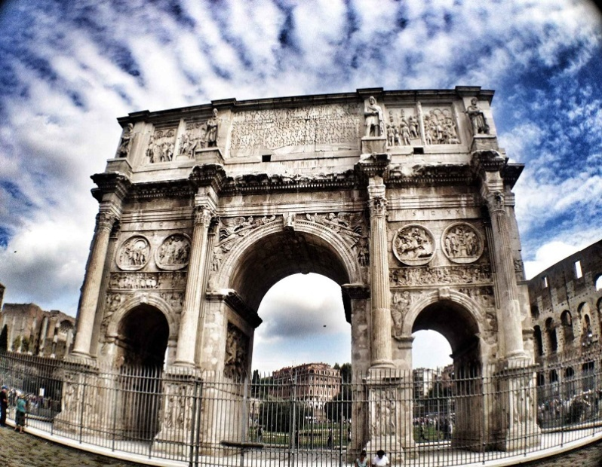 | Арка Константина  начало IV в.,, Рим | Рядом с Колизеем стоит арка Константина, построенная в начале IV в., чтобы увековечить победу императора над Максентиусом. Она осталась относительно невредимой  Ее построили в 315 г. н. э.
Стиль – Византийский

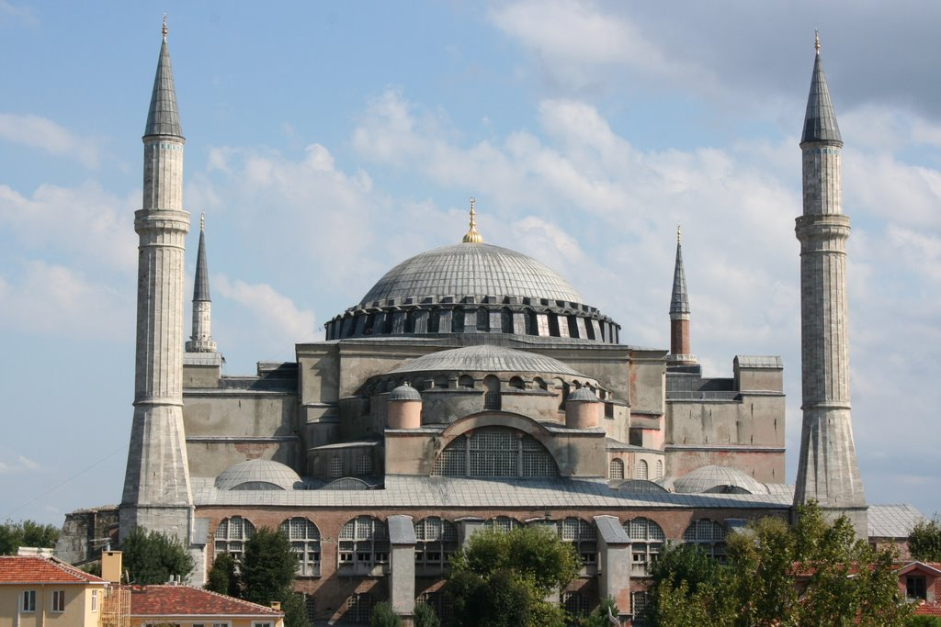 | Храм Святой Софии  Турция, Константинополь/Стамбул  6 век н.э.  - 532 г. | Построен при императоре Юстиниане. Собор Айя-Софья - Храм Премудрости Божией
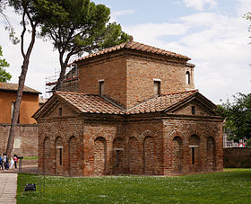 | Мавзолей Галлы Плацидии — византийской царицы  вторая четверть  V в. В Равенне | Мавзолей Галлы Плацидии крестовокупольная постройка, раннехристианская  Внешний вид напоминает крепостное строение, что подчёркивается толстыми стенами и узкими окнами
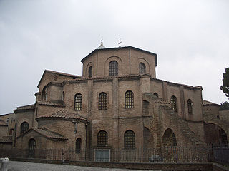 | Базилика Сан-Витале ,  Равенна (Италия)  6 век нэ  527—548 годы | Базилика Сан-Витале — раннехристианская базилика в Равенне, важнейший памятник византийского искусства в Западной Европе  в форме восьмиугольного мартирия византийского типа.
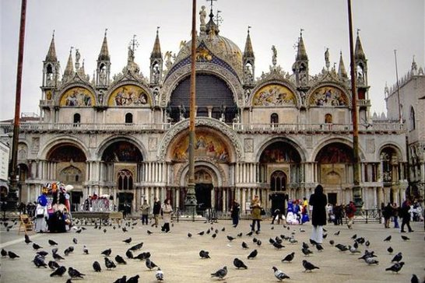 | Собор Святого Марка  Собор в Венеции  - Дата постройки: 828 г. | Кафедральный собор Венеции, представляющий собой редкий пример византийской архитектуры в Западной Европе. Располагается на площади Святого Марка,
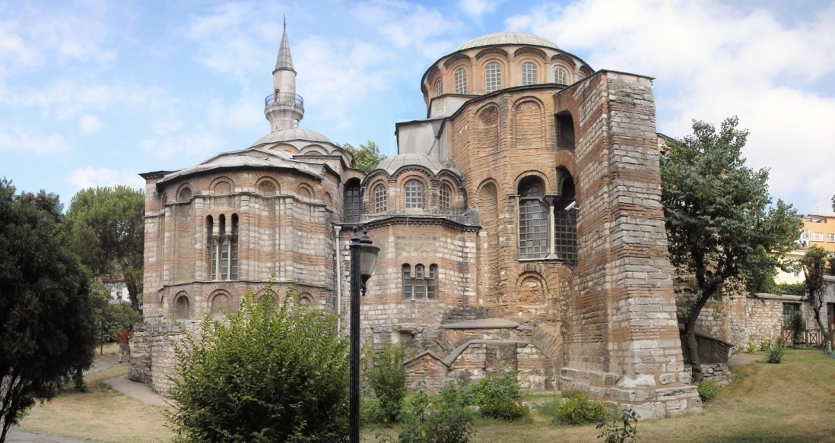 | Монастырь Хора  Стамбул  1077—81 гг. | Монастырь Хора Наиболее сохранившая свой первозданный вид византийская церковь в Стамбуле. С 1948 года открыта для туристов как музей Карие, входит в число стамбульских памятников Всемирного наследия.
Стиль – Древнерусский

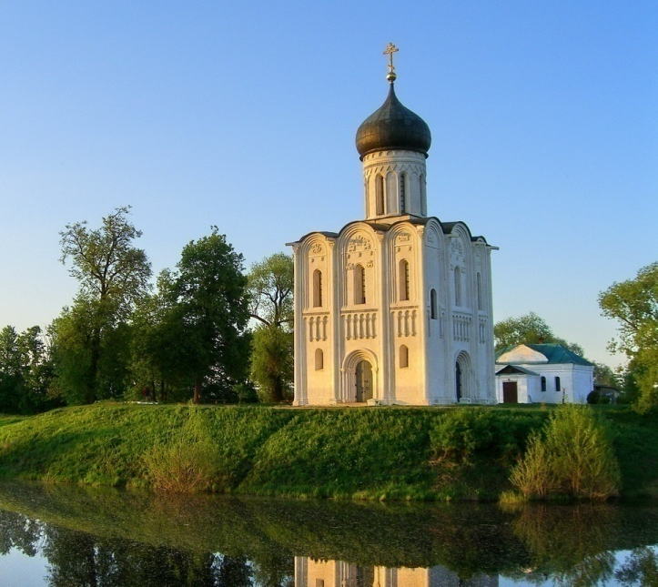 | Храм Покрова на Нерли  Россия  Владимирская область, с.Боголюбово  начало 12 век | Расцвета Владимиро-Суздальского княжества при Андрее Боголюбском.  Внесен в реестр мировых памятников ЮНЕСКО
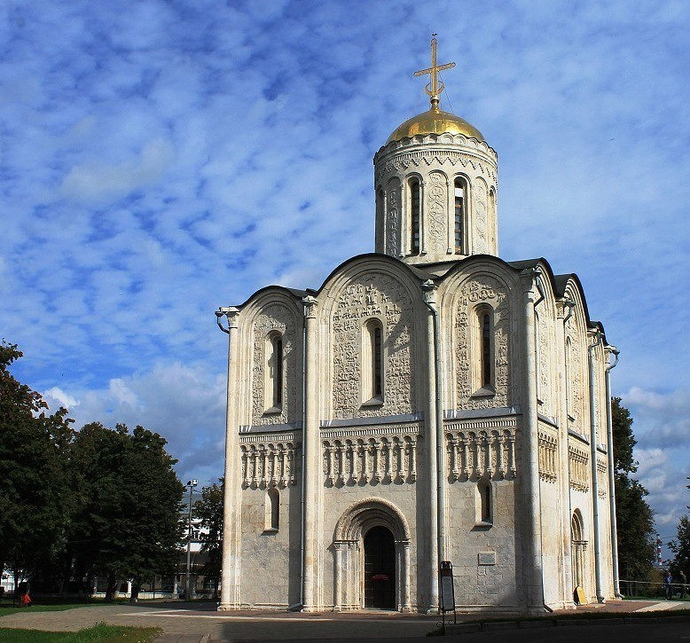 | Дмитриевский собор  Владимир  Конец 12 века | Построен великим князем Всеволодом Большое Гнездо Храм был освящен во имя св. Дмитрия Солунского — небесного покровителя князя Всеволода Юрьевича, при крещении получившего имя Дмитрий.
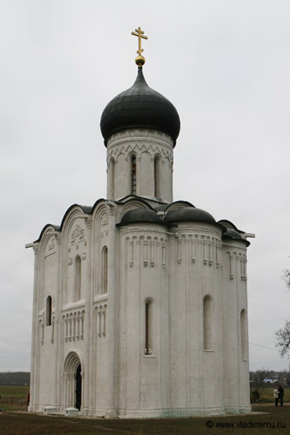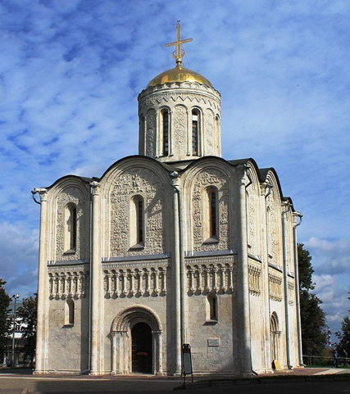 | Часто путают!!! | Главное отличие – форма купола –  Луковичная – Покров на Нерли  Шлемовидная – Дмитриевский (Дмитровский) собор
Стиль – романский.
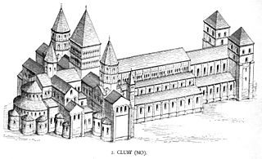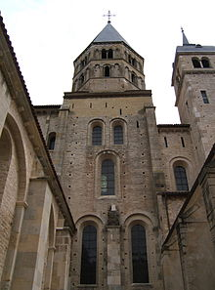 | Церковь в Клюни  - XI—XIII  1088—1220 годы | Гигантская базилика, оказавшая сильное влияние на романский стиль в архитектуре, была сооружена в XI—XIII веках и явилась третьим по времени сооружения главным храмом аббатства (отсюда и данное ей впоследствии наименование — Клюни III).
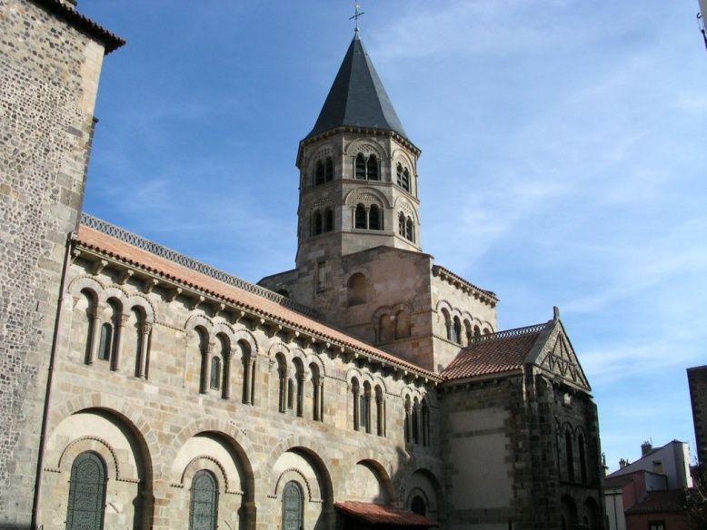  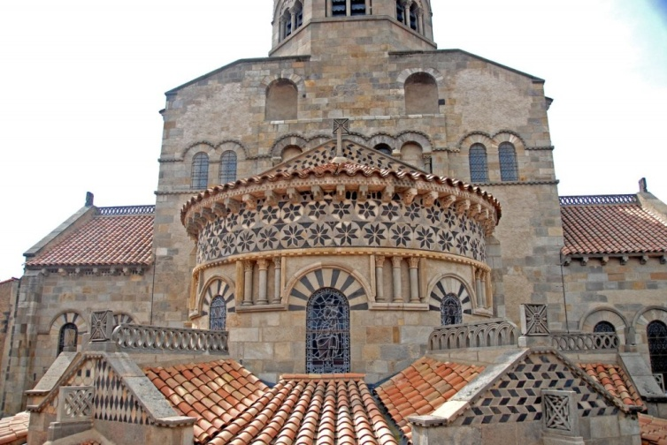 | Нотр-Дам-дю-Пор в Клермон-Ферране. Базилика Богоматери  XI-XII веках | Здание, возведённое в романском стиле, имеет в плане правильную форму латинского креста. Над южным порталом сохранился резной тимпан, который был повреждён во время революции, а затем восстановлен.
Стиль- Готика

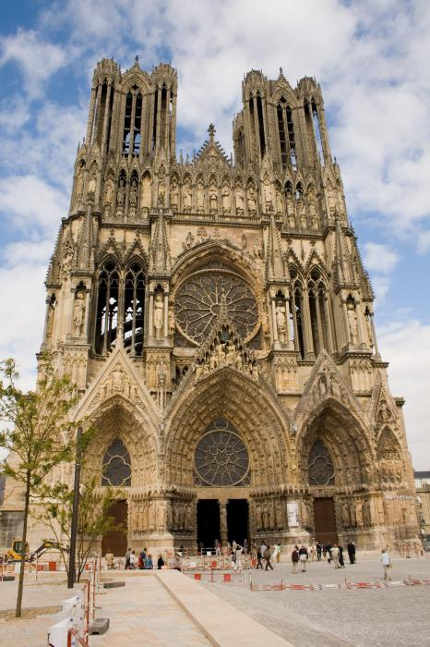  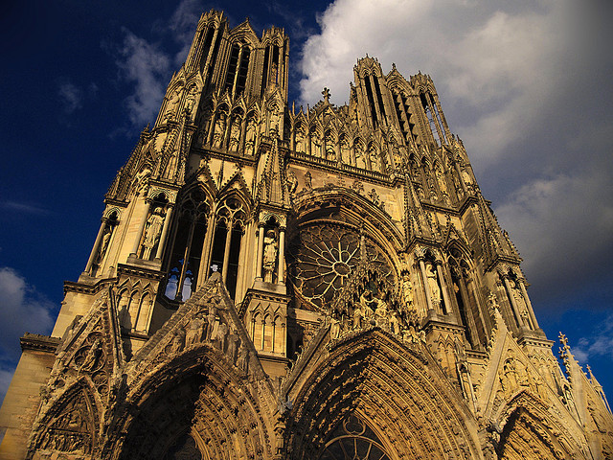 | Реймский собор  (Cathédrale Notre-Dame de Reims)  Франция  Строительство завершено к концу 13 века. | Католический собор.  Образец высокой готики.  Включен в Список всемирного наследия
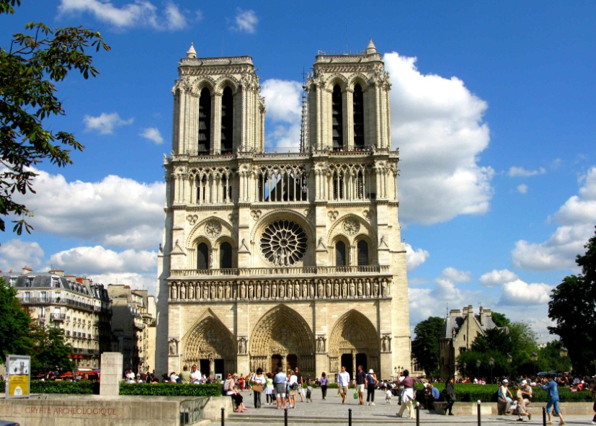  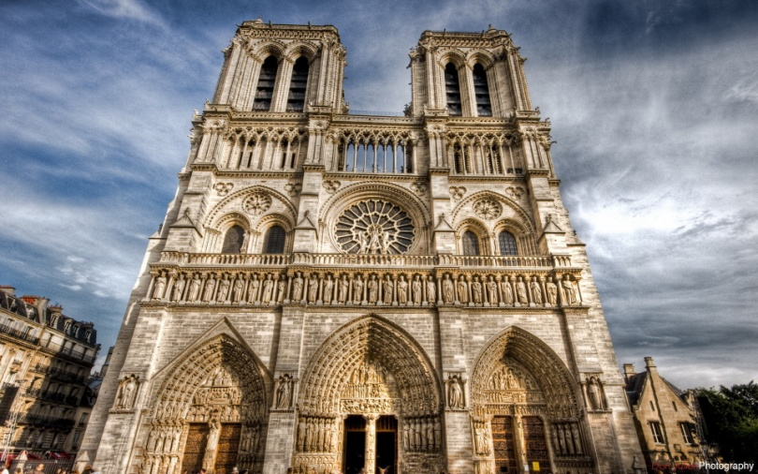 | Собор Парижской Богоматери, также  парижский собор Нотр-Дам,  Нотр-Дам де Пари (фр. Notre-Dame de Paris)  12-14 вв | Католический собор Строительство началось в 1163 году, при Людовике VII. Первый камень в фундамент собора заложил папа Александр III, бывший в Париже в период с 24 марта по 25 апреля 1163 года
Стиль – Восточный, исламская архитектура

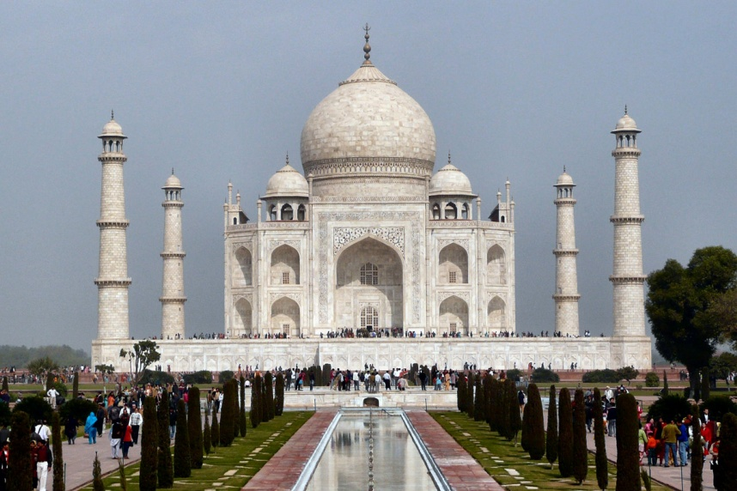 | Мавзолей Тадж-Махал  Индия  г.Агра  17 век | Династия Моголов  Мавзолей Тадж-Махал был заложен в Агре, тогдашней столице индийской империи Великих Моголов, в честь Мумтаз-Махал, умершей от родов любимой жены императора Шах-Джахана (позже здесь был похоронен и сам Шах-Джахан). Строительство продолжалось более 20 лет.
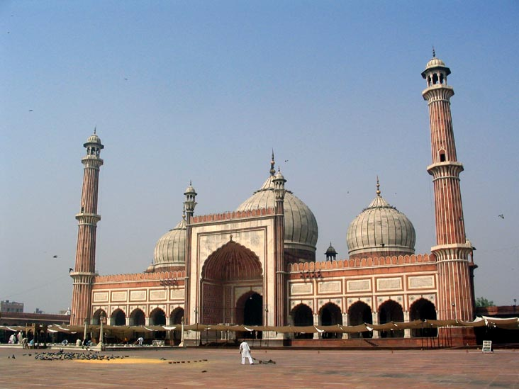 | Собо́рная мече́ть, Джами-масджид  Индия, Дели.  17 век | Заложена при Шахе Джахане (строителе Тадж Махала), Династия Моголов
Стиль – Возрождение

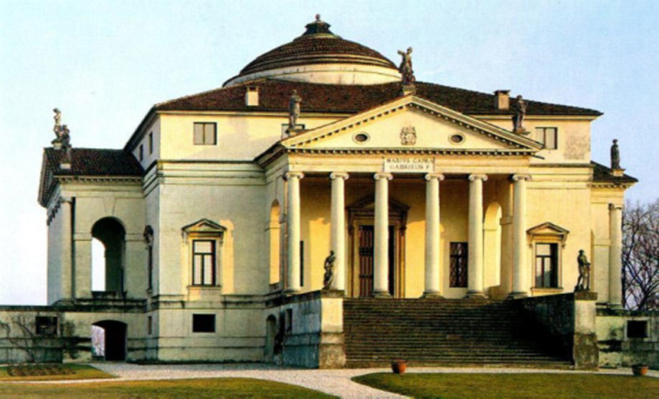 | Вилла Ротонда, Андреа Палладио  Андреа Палладио – основоположник классицизма  Италия  1567—1605 годы | Вилла Альмерико Капра Ла-Ротонда (итал. Villa Almerico Capra La Rotonda) — загородный дом, или вилла, построенная по проекту архитектора Андреа Палладио на вершине холма недалеко от города Виченца (север Италии). Выдающийся памятник архитектуры позднего итальянского Возрождения.  Архитекторы –Андреа Палладио и Скамоцци, Винченцо
Стиль – барокко
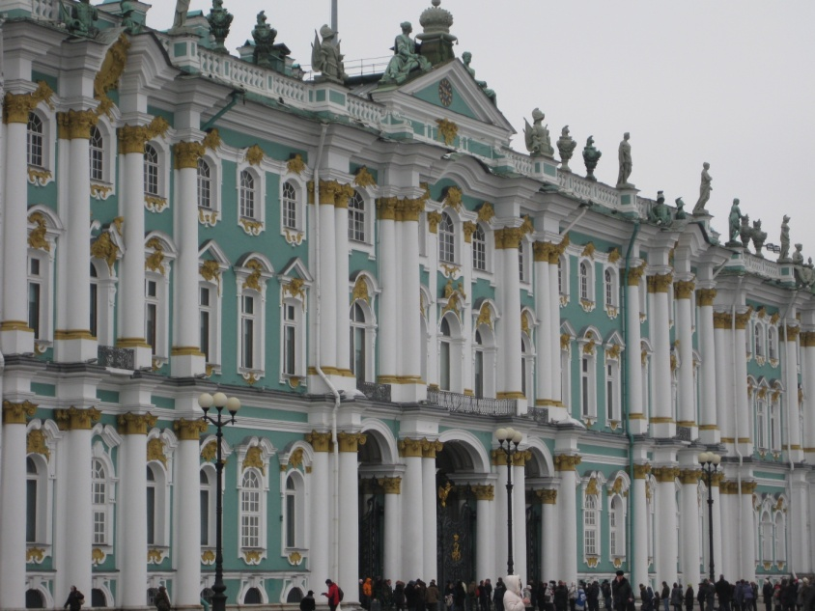 | Зимний дворец  Б.Ф.Растрелли  Россия  Санкт-Петербург  18 век  1754—1762  Елизаветинское барокко | Главный императорский дворец России, Здание дворца (пятое) построено русским архитектором итальянского происхождения Бартоломео Франческо Растрелли в стиле пышного елизаветинского барокко. Растрелли следовал своему уникальному индивидуальному стилю, совмещающему элементы итальянского барокко, западноевропейского классицизма, орнаментику модного в елизаветинское время рококо и традиции древнерусского зодчества с элементами французского рококо в интерьерах.
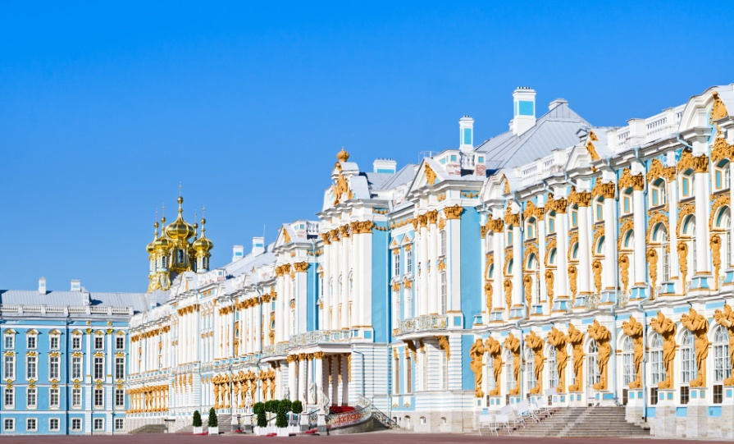 | Большой Екатерининский дворец  Б.Ф.Растрелли  Елизаветинское барокко  1743 – 1756  Пушкин  (Царское Село)  18 век | Бывший императорский дворец, официальная летняя резиденция трёх российских правительниц — Екатерины I, Елизаветы Петровны и Екатерины II.  Здание заложено в 1717 году по приказу Екатерины I, перестраивалось - 1743 - Елизавета Петровна – расширить и благоустроить - архитектор Савва Чевакинский  1752- Бартоломео Франческо Растрелли перестроил - современный дворец, выполненный в стиле Русское барокко. Более 100 килограммов золота ушло на позолоту изощрённой отделки нового фасада и многочисленных статуй на кровле.
Стиль – классицизм, ампир
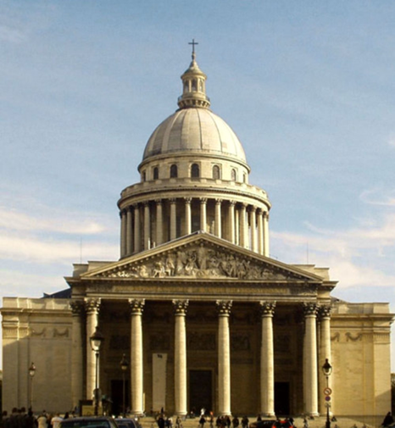 | Храм Святой Женевьевы в Париже (Пантеон)  Жак Жермен Суффло  18 век  Франция | Начало классицизма во Франции – храм Святой Женевьевы в Париже, спроектированной французским архитектором-самоучкой Жаком Жерменом Суффло в 1756 году, позднее получившей название Пантеона.
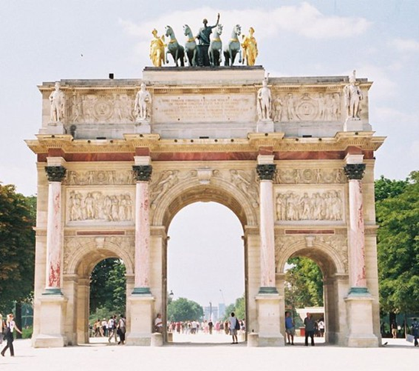 | Триумфальная арка в честь победы Наполеона в битве под Аустерлицем  Шарль Персье и Пьер Фонтэн  Неоклассицизм/ Ампир  Париж  1808 г | Площад Каррузель перед дворцом Тюильри - по приказу Наполеона для увековечивания его побед в 1806—1808 годах.  Вдохновляли формы древней арки Константина в Риме. Сооружение высотой 19 метров увенчала квадрига святого Марка, вывезенная из Венеции. После падения Наполеона и возврата квадриги в Венецию её заменили скульптурной композицией, аллегорически представляющей триумф Бурбонов (скульпторы Франсуа-Фредерик Лемо, Франсуа Жозеф Бозио).
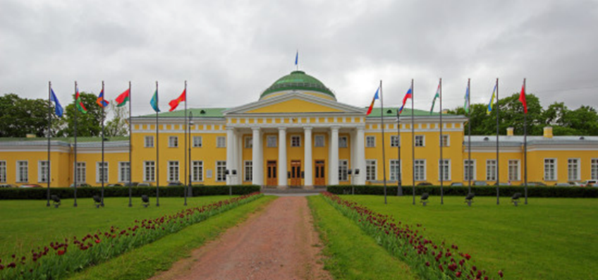 | Таврический дворец  Иван Старов  Русский классицизм  Россия,  С-Петербург  1783—1789 годы | Строитель и архитектор И. Е. Старов  Основатель Г. А. Потёмкин  петербургская резиденция князя Григория Потёмкина-Таврического. В 1906—1910 годах интерьеры здания изменили в связи с размещением в нём Государственной думы (архитектор П. И. Шестов).
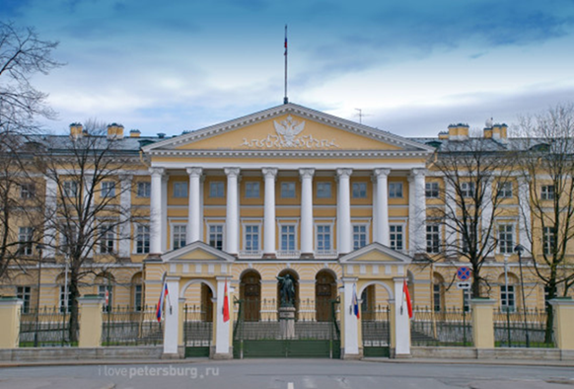 | Смольный институт  Джакомо Кваренги  Россия,  С-Петербург  1806—1808 годы  Классицизм | Автор проекта и архитектор Джакомо Кваренги  Смольный институт благородных девиц. Известно ключевой ролью в событиях Октябрьской революции 1917 года. Сегодня является памятником истории и архитектуры классицизма, а также музеем и резиденцией губернатора Санкт-Петербурга.
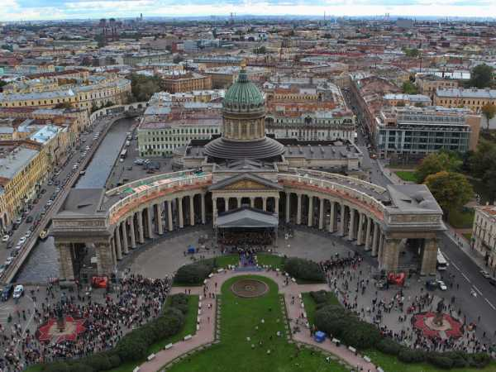 | Казанский собор  А. Н.Воронихин  Ампир  1801-1811 годы  Россия,  С-Петербург | Здание возводилось по проекту собора Святого Петра в Риме с куполом Микеланджело и колоннадой Бернини.  Архитектор А. Н. Воронихин  И. Ф. Колодин  Построен для хранения чтимого списка чудотворной иконы Божией Матери Казанской. После Отечественной войны 1812 - памятник русской воинской славы. 1813 - похоронен полководец М.И.Кутузов и помещены ключи от взятых городов и другие военные трофеи.
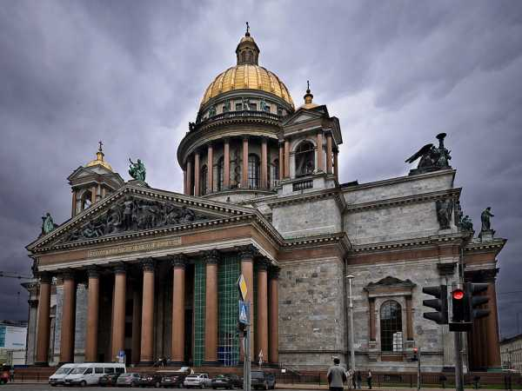 | Исаакиевский кафедральный собор  Огюст Монферран  Россия,  С-Петербург  Ампир  19 век  (1818-1858) | Император Александр I пригласил из Франции архитектора Огюста Монферрана (впоследствии - один из основоположников русского ампира в России).  Одно из величайших в мире купольных сооружений, уступающее по размерам только соборам св. Петра в Риме, св. Павла в Лондоне и Санта Мария дель Фиоре во Флоренции. Высота Исаакиевского собора 101,5 м; длина 111,2 м; ширина 97,6 м
Стиль - эклектика

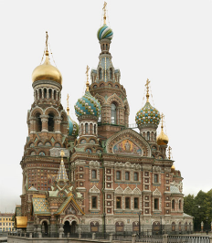 | Храм Спаса-на-Крови или храм Воскресения Христова  Русский стиль/новорусский  Эклектика в России - историзм  архитектор А.А. Парланд  1907г.  С-Петербург. | Возведен на месте покушения на царя - на том месте, где в 1881 году народовольцами был убит император Александр II.  По своим архитектурным особенностям храм Спаса на крови напоминает черты, характерные для русских храмов Москвы, Ярославля, а в частности, храма Василия Блаженного на Красной площади в столице.
Стиль – модерн

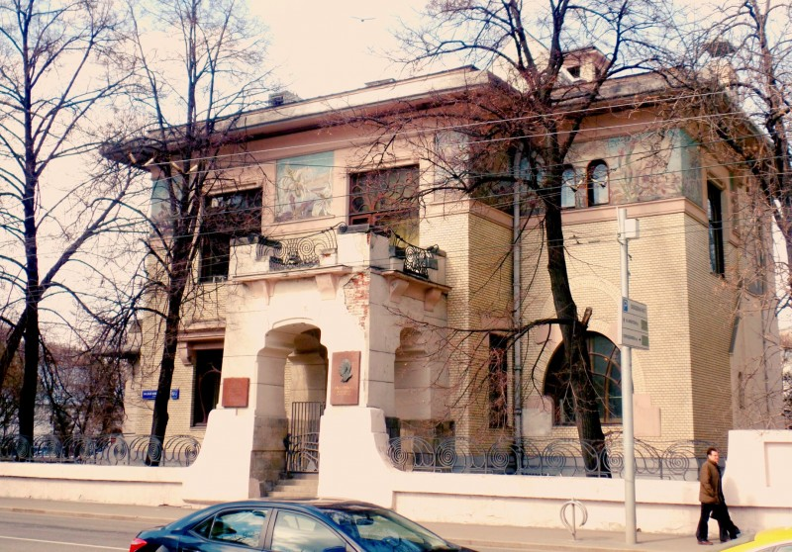  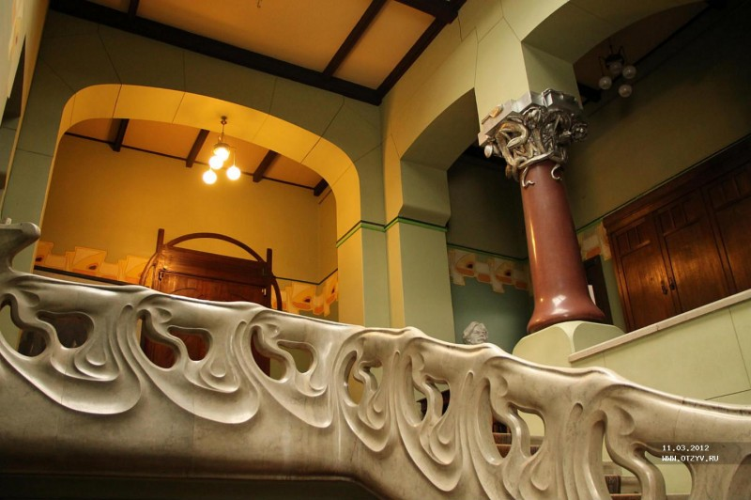 | Особняк Рябушинского  Ф.О.Шехтель  Россия,  Москва  1900-1903 | Федора Осиповича Шехтеля – главный представитель модерна в России.  Особняк Рябушинского - классический образец модерна. Каждый фасад отличается своим неповторимым обликом. Разноуровневые окна двухэтажного здания создают эффект многоэтажности. По законам стиля, пространство развивается изнутри наружу: планировка интерьеров обуславливает асимметрию внешних стен здания. Здесь преобладают массивный кубический объем, контраст изгибов и строгих линий.  Фриз здания облицован глазурованным кирпичом и мозаикой. Оплывшие формы наружных порталов и крылец вместе с узорами оконных рам и ограды предвещают плавность форм внутреннего пространства.  Интерьеры дома спланированы рационально, внутреннее пространство используется с экономией и расширяется при помощи витражей. Композиция помещений группируется вокруг парадной 12-метровой лестницы-волны.
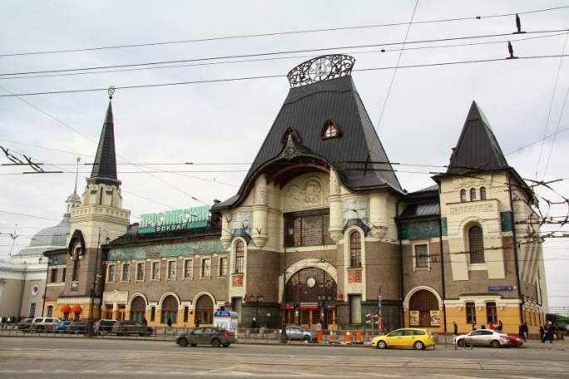  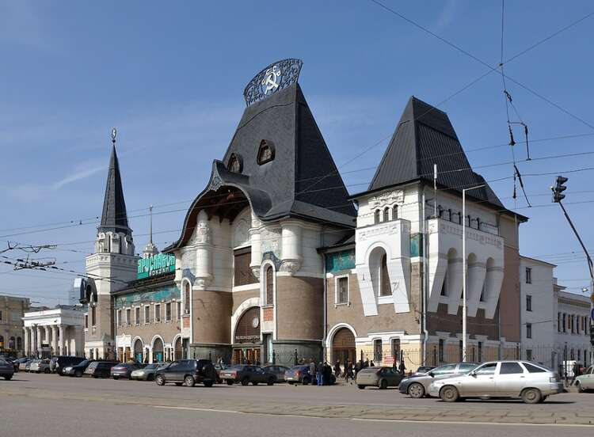 | Здание Ярославского вокзала  Ф.О.Шехтель  1880 - 1882  Россия,  Москва | Ф.О.Шехтель совместил элементы древнерусского зодчества с декором в стиле модерн. Схожесть с теремом - соединения разных архитектурных объёмов- с разных точек обзора - уникальные образы строения -  Часто у учеников сложности с определением здания с разных ракурсов.  При возведении нового здания Шехтель частично использовал старое строение, фасады сохранили отдельные элементы творения архитектора Романа Кузьмина (1860).
Стиль – конструктивизм

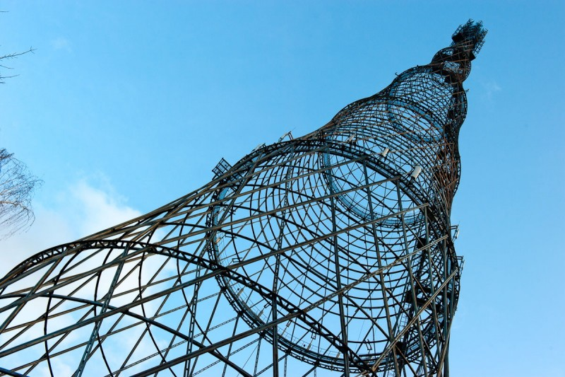 | Шуховская башня на Шаболовке.  Россия, Москва.  Шухов В.Г.  1919—1922 | Металлическая радио- и телебашня, памятник архитектуры советского рационализма - по проекту архитектора и изобретателя Владимира Шухова  После революции художники русского авангарда, в частности, архитекторы, провозглашают новое искусство для нового времени. В этот период создаются экспериментальные проекты, в частности, Шуховская башня
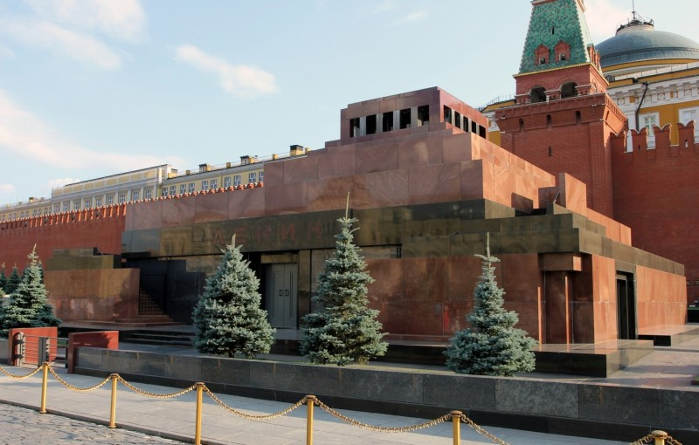 | Мавзолей Ленина на Красной площади  Алексей Викторович  Щусев  1924- 1930  Стиль: конструктивизм. | Здание возведено из железобетона, облицовано гранитом и лабрадоритом. Это постройка объединила в себе черты конструктивизма и ар-деко, сменившего и модерн, и конструктивизм.
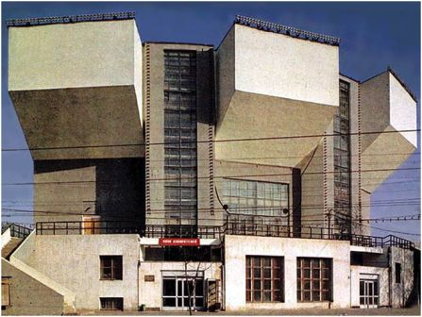 | Дом культуры им. И.В. Русакова  К.Мельников  1928 г  Москва, Россия  Стиль: конструктивизм. | Строение похоже на шестеренку с тремя выступающими частями на фасадной стороне – это балконы, примыкающие к зрительному залу. В авторской планировке внутри были обустроены пять залов, которые объединялись в один большой с помощью передвижных перегородок.
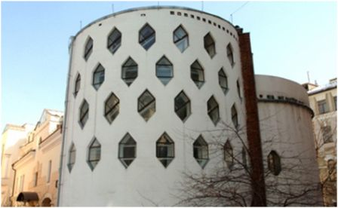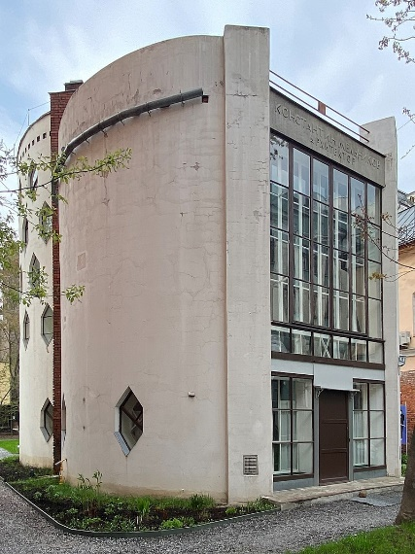 | Дом Мельникова в Москве.  К.С.Мельников  Москва, Россия  1927-1929.  Стиль: конструктивизм. | Дом-мастерская архитектора Константина Степановича Мельникова — одноквартирный жилой дом, памятник архитектуры советского авангарда, построен по проекту Мельникова. Является вершиной творчества архитектора и отличается новаторскими конструктивными особенностями, оригинальным художественным образом и объёмно-пространственной композицией, продуманной функциональной планировкой. Объёмная композиция дома представляет собой два разновысоких вертикальных цилиндра одинакового диаметра, врезанных друг в друга на треть радиуса, образуя тем самым необычную форму плана в виде цифры «8», ориентированную по направлению «север — юг». Более низкий цилиндр со срезанной по вертикали южной частью завершён плоской крышей с открытой террасой. Возвышающийся над ним задний цилиндр имеет покатую кровлю, понижающуюся от центра здания к его северной части.
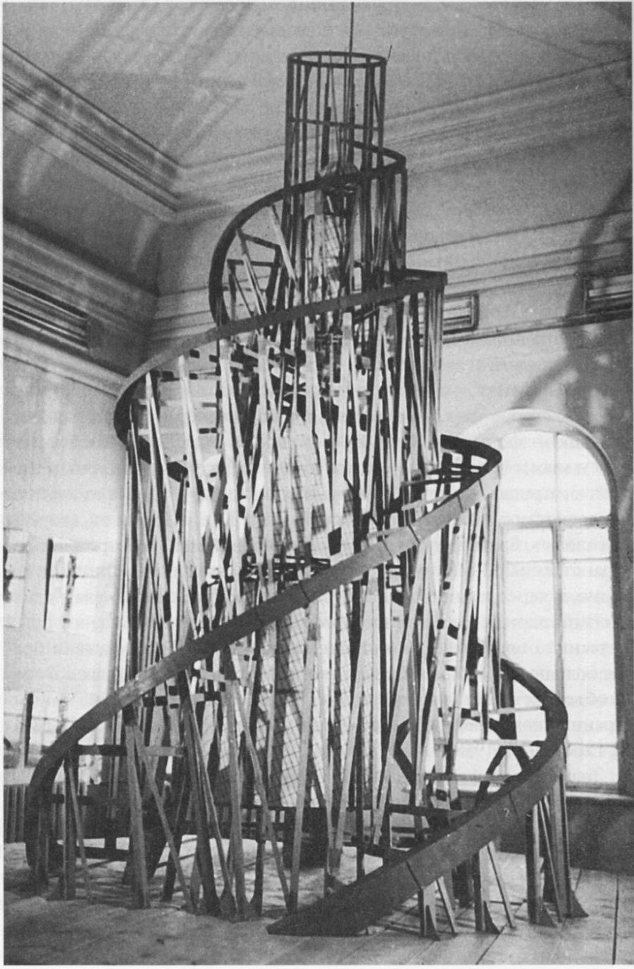 | Памятник Третьему Интернационалу  В.Татлин | Знаменитым, но так и не воплощенным стал проект памятника Третьему Интернационалу – его архитектор Владимир Татлин предлагал построить башню высотой 400 метров, состоящую из наклонных металлических спиралей и балок, а внутри композиции размещались подвешенные вращающиеся помещения в форме стеклянных куба, пирамиды и цилиндра.
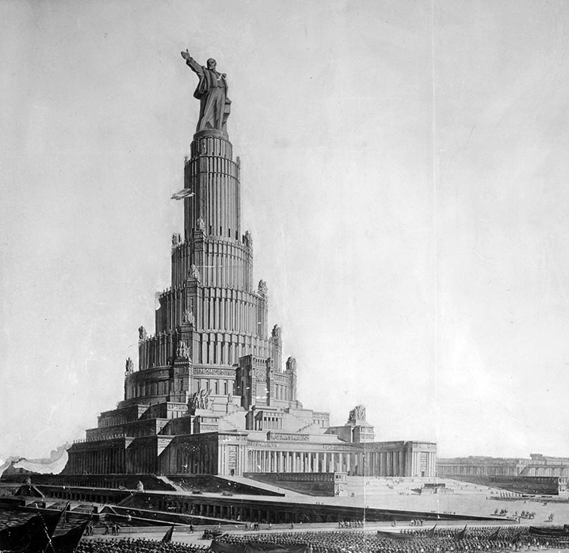 | Дворец Советов  Борис Иофан | Дворец Советов вместе со стометровой статуей Ленина должен был иметь высоту в 415 метров.  В 1931 году ради строительства этого здания был взорван храм Христа Спасителя и начались подготовительные работы. Начавшаяся война помешала осуществлению грандиозной стройки, стальные элементы были демонтированы и использованы при строительстве оборонительных конструкций. После войны предпринимались попытки "реанимировать" проект, даже был выбран новый участок для строительства. Но в результате в фундаменте так и непостроенного Дворца было принято решение разместить самый большой в мире открытый бассейн "Москва", который в 90-е был закрыт и на свое первоначальное место вернулся храм.
Стиль – Современное искусство

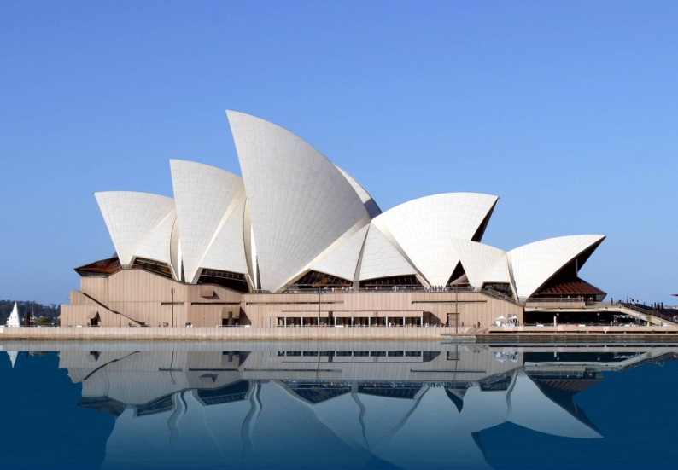 | Оперный театр  Архитектор Йорн Утсон  экспрессионизм  Австралия Сидней  20 век  1959 - 1973 | Концертный комплекс  - многопарусный корабль на водной глади, окружавшей мыс.  Проект вдохновлён парусами яхт, что стояли в сиднейском порту. Занимает площадь размером в 1,8 гектара, а используемая в целом территория - 2,2 гектара. По внешнему виду напоминает полуостров - с трёх сторон окружено водой. Построено на нескольких искусственных платформах.
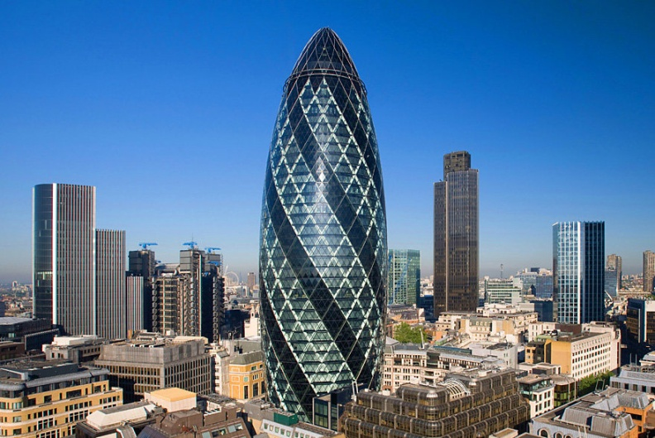 | Башня Мэри-Экс, 30 или Сент-Мэри Экс 30 (англ.30 St Mary Axe)  Лондон.  21 век  2001 – 2004  Проект Нормана Фостера.  Стиль - био-тек. | 40-этажный небоскрёб - 180 м – конструкция- в виде сетчатой оболочки . Жители за зеленоватый оттенок стекла и характерную форму называют его «огурец», «корнишон» (англ. The Gherkin).  Небоскрёб не имеет углов, что не позволяет ветровым потокам стекать вниз.  Диаметр здания у основания составляет 49 метров, затем здание плавно расширяется, достигая максимального диаметра в 57 метров на уровне 17 этажа. Далее конструкция сужается, достигая минимального диаметра в 25 метров[2].  Здание практически полностью стеклянное, его верхушка закрыта прозрачным куполом.

